Adı Soyadı: Sınıf: 8/A No:
201.. – 201.. EĞİTİM ÖĞRETİM YILI DERİNKUYU CUMHURİYET İLKÖĞRETİM OKULU
8. SINIFLAR FEN VE TEKNOLOJİ DERSİ 1. DÖNEM 3. YAZILI YOKLAMA
A. Aşağıdaki çoktan seçmeli soruları cevaplayınız. (5x20=100 puan)

1.
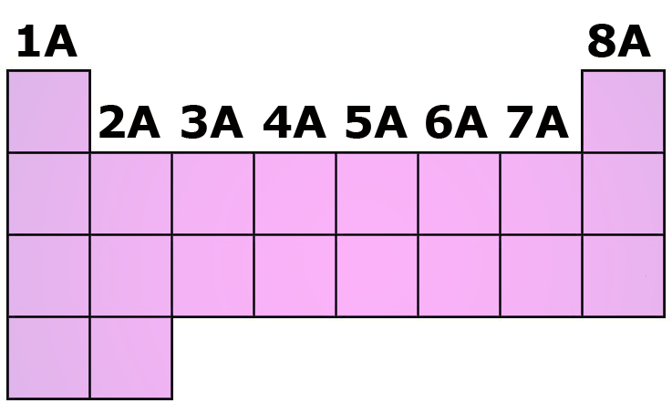

Suna periyodik tablodaki ilk 20 elementi alarak yeni bir periyodik tablo hazırlıyor. Suna, bu periyodik tabloda grupları özel isimleri ile göstermek istiyor.
- Soy gazlar
- Halojenler
- Geçiş elementleri
- Alkali metaller
- Toprak alkali metaller
Hangi grup ya da gruplar şekildeki periyodik tablo ile gösterilemez?
A) Soy gazlar
B) Halojenler
C) Geçiş elementleri
D) Alkali metaller – Toprak alkali metaller

2.
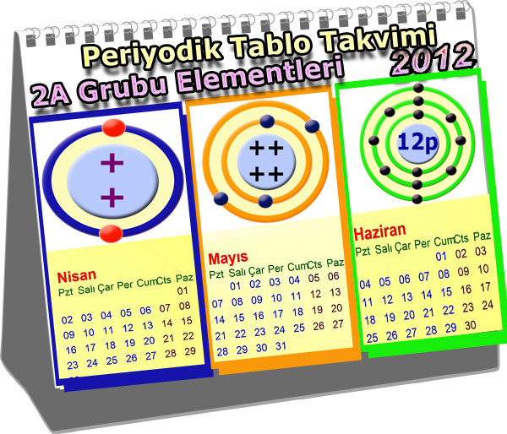

Elif performans görevi olarak şekildeki periyodik tablo takvimini hazırlıyor. 2A grubu elementleri sayfasına şekildeki atom modeli resimlerini yerleştiren Elif’e öğretmeni ödevinde hata olduğunu ve kontrol etmesini istiyor.
Elif hangi ay ya da ayların modellerinde hata yapmıştır?
A) Nisan B) Mayıs
C) Haziran D) Nisan-Mayıs

3.

MERHABA KARARLI OLMANIN VERDİĞİ MUTLULUĞU YAŞIYORUM. 2 ELEKTRON VERDİM YA NASIL RAHATLADIM BİLEMEZSİNİZ.

Şekildeki iyonun yaptığı açıklamalara göre periyodik cetveldeki yeri neresidir olur?
A) 2. periyot 8 A B) 2. periyot 2 A
C) 3. periyot 8 A D) 3. periyot 2 A

4.
Elektriği iletir. | Elektron verir. | Parlaktır.
Katyon olur. | Anyon olur. | Elektron alır.
Eğilip  bükülür. | Birbiriyle bileşik yapmaz. | Isıyı iyi iletir.
Kırılgandır | Mat görünümlüdür. | Elektriği iletmez.

Neşe tabloda ametal ve metallere ait özelliklerden metallere ait olan kutucukları boya kalemi ile karalıyor.
Karalama işlemi bittikten sonra ortaya aşağıdaki şekillerden hangisi çıkar?

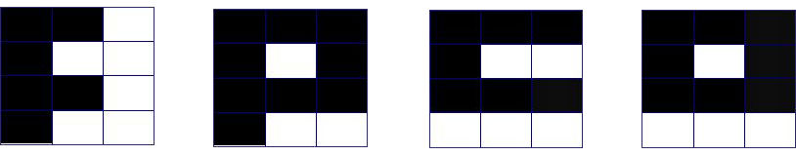
A) B) C) D)

5.
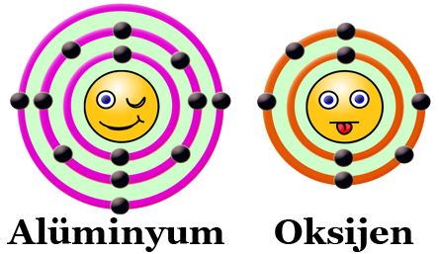

Atom modelleri verilen Alüminyum ve Oksijen elementlerinin oluşturacağı bileşiğin formülü aşağıdakilerden hangisidir?
A) Al₃O₂ B) O₃Al₂ C) Al₂O₃ D) AlO

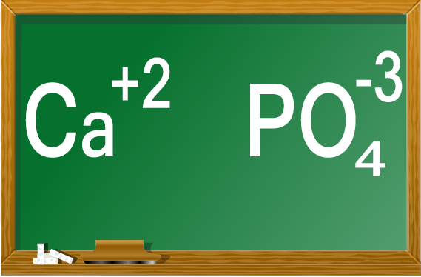
6.

Tahtadaki iyonların oluşturduğu bileşik ile ilgili aşağıdaki bilgilerden hangisi yanlıştır?
A) Bileşik formülünde 2 tane fosfor atomu vardır.
B) Bileşik formülünde 8 tane oksijen atomu vardır.
C) Bileşik formülünde 3 tane kalsiyum atomu vardır.
D) Bileşik formülü Ca₃P₂O₈ şeklindedir.

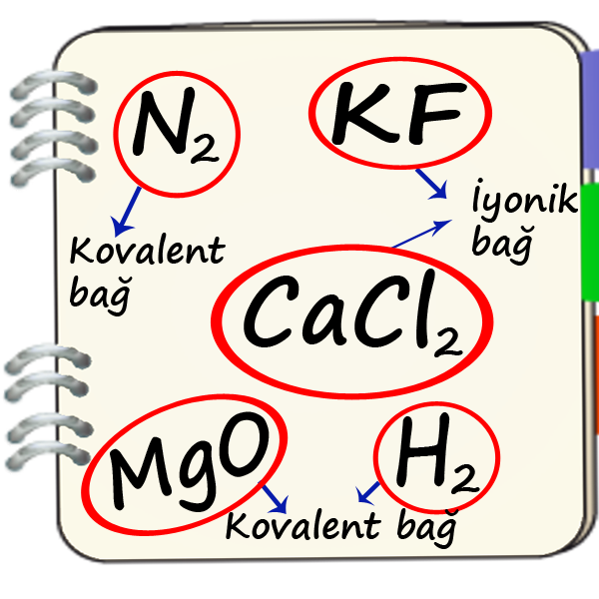
7.

Özge defterine bazı bileşikler arasındaki bağların iyonik mi kovalent mi olduğunu oklarla gösteriyor.
Özge hangi bileşik ya da bileşiklerdeki bağı yanlış göstermiştir?
A) N₂ B) MgO C) H₂ D) CaCl₂ ve KF

8.
Element Adı | Proton sayısı
Azot | 7
Flor | 9
Magnezyum | 12
Klor | 17
Kalsiyum | 20
Tablodaki elementlerin proton sayılarına bakarak aşağıdaki sorulardan hangisinin cevabı tablodaki bir element ismi ile cevaplanamaz?
A) Magnezyum hangileri ile iyonik bağlı bileşik yapar?
B) Kalsiyum hangileri ile kovalent bağlı bileşik yapar?
C) Azot hangileri ile iyonik bağlı bileşik yapar?
D) Flor hangileri ile kovalent bağlı bileşik yapar?
9.
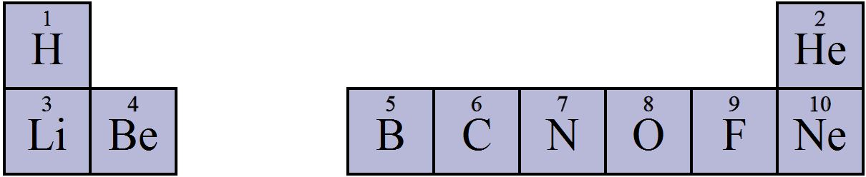

Periyodik sistemin bir kısmı şekilde gösterilmiştir.
Periyodik sistemin verilen kısmından yararlanarak iyonik ve kovalent bağlı bileşikler oluşturmak isteyen öğrenci aşağıdaki bileşik formüllerinden hangisini yazarsa hata yapmış olur?

İyonik bağlı bileşik Kovalent bağlı bileşik
A) LiF H₂O
B) BeF₂ CO₂
C) CH₄ NH₃
D) Li₂O N₂O₃

10.
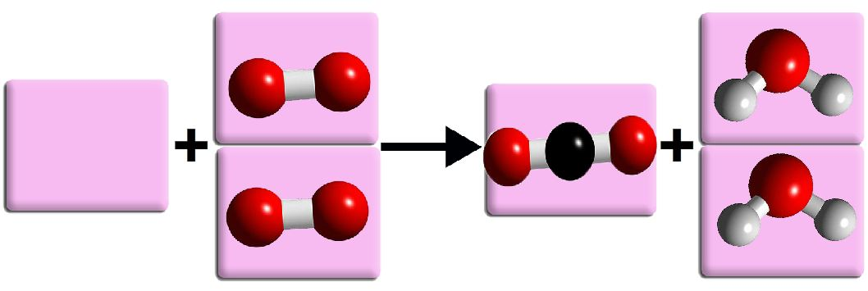

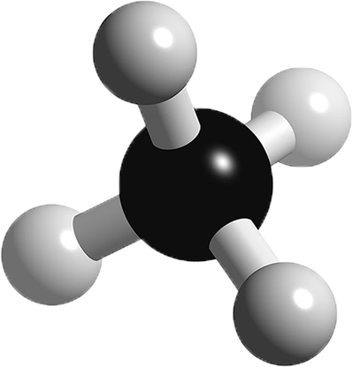
Tanecik modeli verilen tepkimenin denkleşmesi için girenler tarafına aşağıdakilerden hangisi eklenmelidir? (Kırmızı toplar özdeştir)
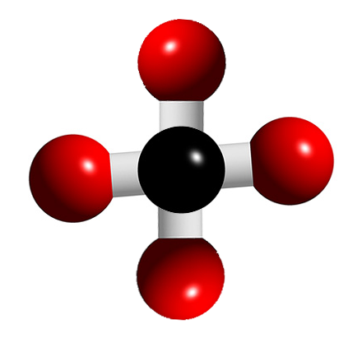
A) B)

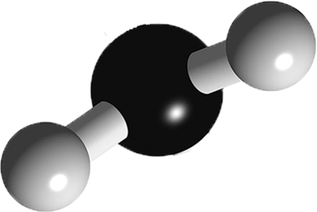
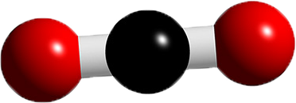
C) D)

11.

C₅H₁₂ + 5O₂ 5CO₂ + 6H₂O

Yukarıda verilen kimyasal tepkime için aşağıdakilerden hangisi yanlıştır?
A) Tepkime doğru denkleştirilmiştir.
B) Bu bir yanma tepkimesidir.
C) Yanma sonucu karbondioksit ve su açığa çıkar.
D) Yanmanın gerçekleşmesi için oksijen gazı gerekir.

12.
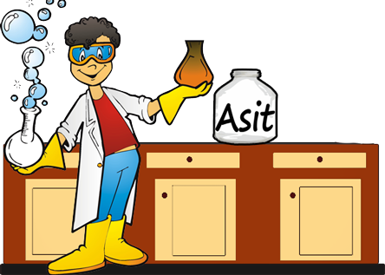

Mesleğinin 13. yılında olan Fatih öğretmenimiz ile defalarca deney yaptık ancak o gün hiç olmadığı kadar tedbirliydi. Derste asitlerle ilgili deney yapacaktık. Daha önce hiç görmediğimiz koruyucu gözlüğü taktı, ellerine lastik eldivenlerini giydi. Deney esnasında bizleri asit içeren şişeden uzak durmamızı ve dokunmamamızı defalarca öğütledi. Olurda asidik maddenin cilde teması halinde bol su ile yıkamamız gerektiğini söyledi.
Fatih öğretmenin asitler ile ilgili deneyi yaparken bu kadar çok önlem almasının sebebi aşağıdakilerden hangisidir?
A) Mesleğinde çok acemi olması
B) İlk defa deney yapıyor olması
C) Asitlerin patlama riskinin olması
D) Asitlerin aşındırıcı ve tahriş edici etkisinin olması

13.
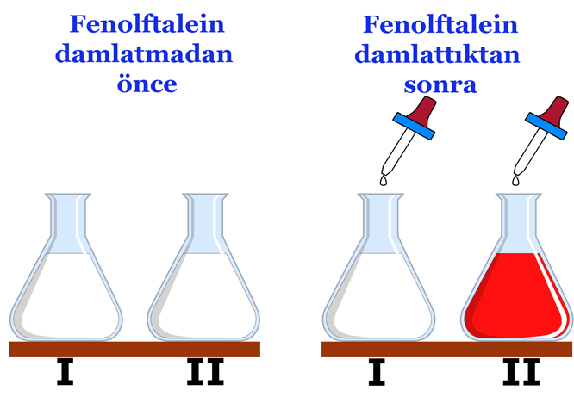

I ve II numaralı şişelerde asidik ya da bazik özellik gösteren çözeltiler vardır. Her iki çözeltiye de bir damla fenolftalein damlatılınca I numaralı şişede renk değişimi gözlemlenmezken, II numaralı şişedeki çözelti kırmızı renge dönüşüyor.Daha sonra mavi turnusol kağıtları her iki şişedeki çözelti içerisine batırılıyor.
Mavi turnusol kağıdının kırmızı renge dönüşmesiyle ilgili olarak aşağıdakilerden hangisi doğrudur?
A) Sadece I numaralı şişede kırmızı renge dönüşür.
B) Sadece II numaralı şişede kırmızı renge dönüşür.
C) Her iki şişede kırmızı renge dönüşür.
D) Her iki şişede de mavi renkte kalır.

14.
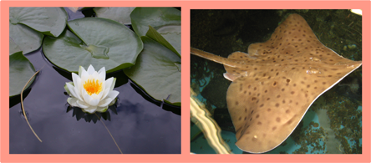

Nilüferler sulak alanlarda yaşarlar. Geniş yapraklara sahip olmaları onların terleme ile su kaybetmelerini sağlar.  …………………………………… | Tırpana balığının kuyruğunda elektrik üreten yapılar bulunur. Bu yapılar düşmanlara karşı korur ve karşı cinsin ilgisini çeker. ………………………………………

Nilüfer çiçeği ve tırpana balığı hakkında metinler verilmiştir.
Metinler ortak tek bir cümle ile tamamlanacak olursa aşağıdaki verilenlerden hangisi seçilmelidir?
A) Canlı güzel görüntüsüyle karşı cinsin ilgisini çekmeyi başarır.
B) Düşmanlarından gizlenerek hayatta kalma şansını artırır.
C) Canlı bu özelliklere sahip olmasaydı hayatta kalma şansı azalarak nesli tehlikeye girerdi.
D) Canlının bu özelliği besin bulmasını kolaylaştırır.

15.
- Kromozom sayısı canlıların gelişmişliğini belirleyen bir faktör değildir.
- Canlılar aynı sayıda kromozoma sahip olabilir.
Verilen bilgileri örneklendirmek isteyen bir öğrenci aşağıdaki tablolardan hanisini kullanmalıdır?

A)
Tür | Kromozom sayısı
İnsan | 46
Eğrelti Otu | 500
Patates | 48
At | 64

B)
Tür | Kromozom sayısı
Güvercin | 16
Eğrelti Otu | 500
Patates | 48
İnsan | 46

C)
Tür | Kromozom sayısı
İnsan | 46
Sirke Sineği | 8
Keçi | 60
At | 64

D)
Tür | Kromozom sayısı
İnsan | 46
Eğrelti Otu | 500
Moli Balığı | 46
At | 64

16.
LPL (Lipoprotein lipaz) enzimi eksikliği hastalığı 8. kromozomda meydana gelen bir mutasyon sonucu ortaya çıkan kalıtsal bir hastalık olup hem dişi hem erkek bireyde görülebilir. Genotipi “EE” olan birey hastalık yönünden sağlam, genotipi “ee” olan birey LPL enzimi eksikliği hastası olurken, genotipi “Ee” olan birey sadece bu hastalık geninin taşıyıcısıdır.

LPL enzimi eksikliği hastalık geninin taşıyıcısı olan anne ve babanın taşıyıcı çocukları olma ihtimali % kaçtır?
A) 25 B) 50 C) 75 D) 100

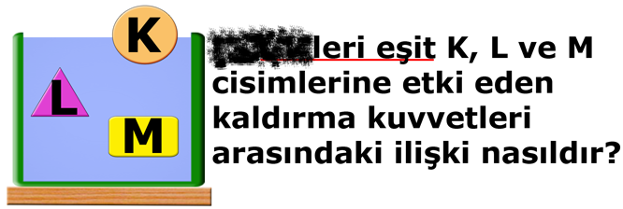
17.

Öğretmenin dağıttığı renkli fotokopide soru kökünde bir kelime okunamıyor. Esra okunamayan kelimenin “Hacim” olduğunu, Merve ise “Kütle” olduğunu düşünerek sorunun cevabını buluyorlar.
Esra’nın cevabı ile Merve’nin cevabı aşağıdakilerden hangisidir?
Esra’nın cevabı Merve’nin cevabı
A) K = L = M K = L = M
B) L = M > K K = L = M
C) K = L = M L = M > K
D) K > L = M K = L = M

18.
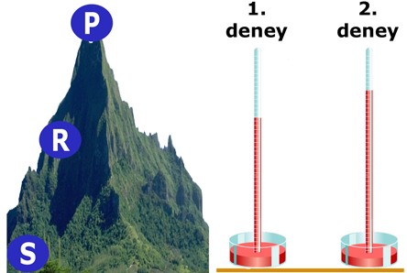

Civa

Tuna açık hava basıncını iki farklı deney ile ölçüyor.
Deney sonuçları şekilde gösterildiği gibi ise aşağıdakilerden hangisi doğrudur?
A) 1. deneyi S noktasında yaptı ise 2. deneyi R ya da P noktasında yapmıştır.
B) 1. Deneyi R noktasında yaptı ise 2. deneyi P noktasında yapmıştır.
C) 1. deneyi P noktasında yaptı ise 2. deneyi R ya da S noktasında yapmıştır.
D) Her iki deneyi de S noktasında yapmıştır.
19.
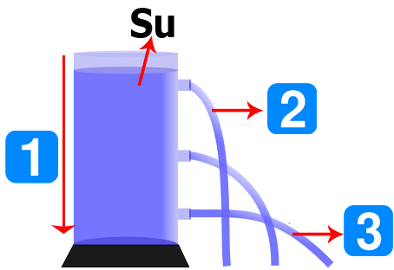

Sıvı basıncı ilgili ile şekildeki deneyi yapan öğrenci 1, 2 ve 3 ile gösterilen yerlere konu ile ilgili kısa notlar yazmak istiyor.
Aşağıdakilerden hangisini yazarsa yanlış bir bilgi yazmış olur?
- 1 yerine “ Ok yönünde sıvı basıncı artar.”
- 2 yerine “ Basınç en azdır.”
- 3 yerine “ Basınç en fazladır.”
- 1 yerine “ Derinlik arttıkça sıvı basıncı azalır.”

20.
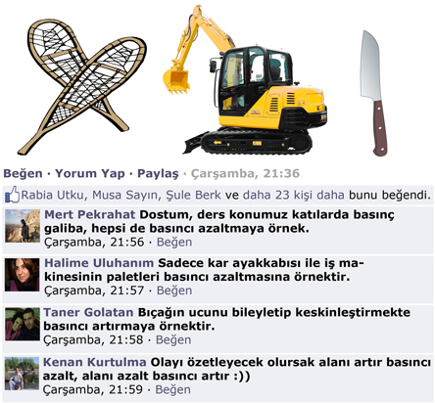

Engin facebook’ta şekildeki fotoğrafını paylaşınca arkadaşları yorumlar yazıyor.
Kimin yazdığı yorum yanlış bilgi içermektedir?
A) Mert B) Halime C) Taner D) Kenan

Not: Her soru 5 puan. Başarılar dilerim.
Fatih GİZLİGİDER
Fen ve Tek. Öğretmeni

8. sınıf cevap anahtarı 3y1d2012
- C
- A
- D
- C
- C
- D
- B
- B
- C
- B
- A
- D
- A
- C
- D
- B
- B
- C
- D
- A

